IZRADA NAKITA
✴
UTORAK, 4. prosinca, 8. SAT
✴
KNJIŽNICA
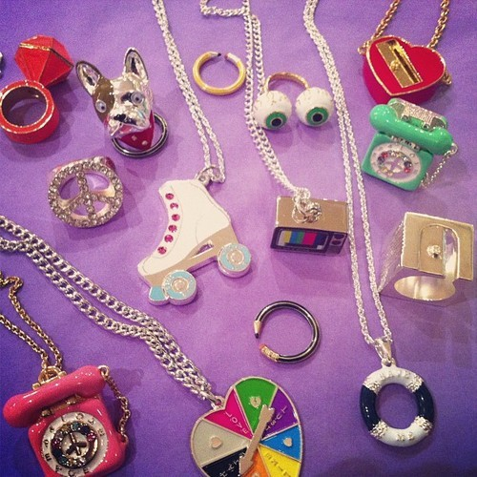
Radionicu vode: Adela Marinelli i Petra Kovačević
Tehnika: fimo masa

